第11章 Redis 列表(List)命令
Redis列表是简单的字符串列表，按照插入顺序排序。你可以添加一个元素到列表的头部（左边）或者尾部（右边）一个列表最多可以包含 2³² - 1 个元素 (4294967295, 每个列表超过40亿个元素)。
- 实例
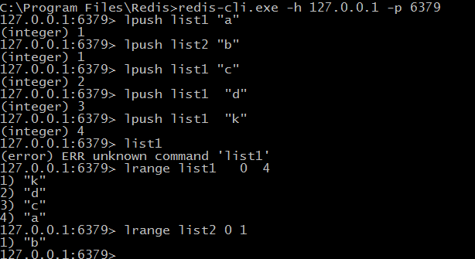
- 列表常见命令
Redis 列表命令
下表列出了列表相关的基本命令：

序号 命令及描述
- BLPOP key1 [key2 ] timeout
移出并获取列表的第一个元素， 如果列表没有元素会阻塞列表直到等待超时或发现可弹出元素为止。其中key1是指列表，如果key1的列表为空，从是列表key2开始，这个b是批量的意思
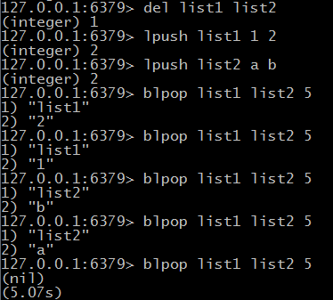
需要注意的是，如果出现如下错误：
(error) MISCONF Redis is configured to save RDB snapshots, but is currently not able to persist on disk.Commands that may modify the data set are disabled. Please check Redis logs for details about the error.
Redis被配置为保存数据库快照，但它目前不能持久化到硬盘。用来修改集合数据的命令不能用。请查看Redis日志的详细错误信息。
原因：
强制关闭Redis快照导致不能持久化。
解决方案：
运行config set stop-writes-on-bgsave-error no 命令后，关闭配置项stop-writes-on-bgsave-error解决该问题。
root@ubuntu:/usr/local/redis/bin# ./redis-cli
127.0.0.1:6379> config set stop-writes-on-bgsave-error no
OK
127.0.0.1:6379> lpush myColour "red"
(integer) 1

2 BRPOP key1 [key2 ] timeout
移出并获取列表的最后一个元素， 如果列表没有元素会阻塞列表直到等待超时或发现可弹出元素为止。
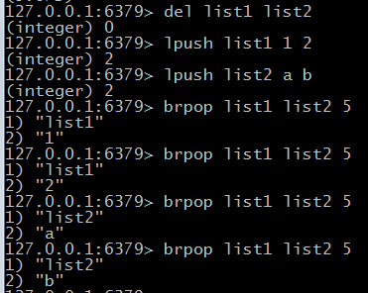
3 BRPOPLPUSH source destination timeout
从列表中弹出一个值，将弹出的元素插入到另外一个列表中并返回它； 如果列表没有元素会阻塞列表直到等待超时或发现可弹出元素为止。
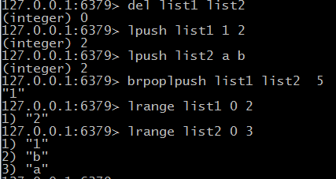
4 LINDEX key index
通过索引获取列表中的元素
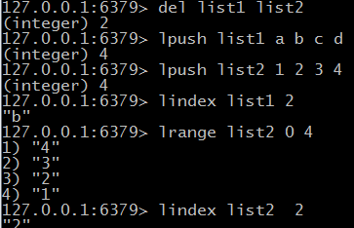
5 LINSERT key BEFORE|AFTER pivot value
在列表的元素前或者后插入元素，Redis Linsert 命令用于在列表的元素前或者后插入元素。 当指定元素不存在于列表中时，不执行任何操作。 当列表不存在时，被视为空列表，不执行任何操作。 如果 key 不是列表类型，返回一个错误。语法：
redis 127.0.0.1:6379> LINSERT KEY_NAME BEFORE EXISTING_VALUE NEW_VALUE
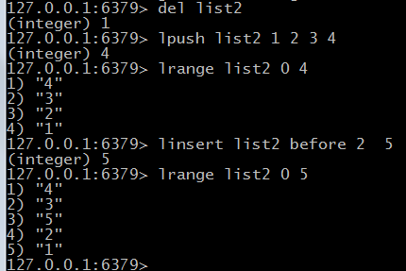

6 LLEN key
获取列表长度
7 LPOP key
移出并获取列表的第一个元素
8 LPUSH key value1 [value2]
将一个或多个值插入到列表头部
9 LPUSHX key value
将一个值插入到已存在的列表头部
10 LRANGE key start stop
获取列表指定范围内的元素
11 LREM key count value
移除列表元素
12 LSET key index value
通过索引设置列表元素的值
13 LTRIM key start stop
对一个列表进行修剪(trim)，就是说，让列表只保留指定区间内的元素，不在指定区间之内的元素都将被删除。
14 RPOP key
移除并获取列表最后一个元素
15 RPOPLPUSH source destination
移除列表的最后一个元素，并将该元素添加到另一个列表并返回
16 RPUSH key value1 [value2]
在列表中添加一个或多个值
17 RPUSHX key value
为已存在的列表添加值
将值 value 插入到列表 key 的表尾，当且仅当 key 存在并且是一个列表。
和 RPUSH 命令相反，当 key 不存在时， RPUSHX 命令什么也不做。

